Installation von MIKE URBAN 2016 auf dem Arbeitsplatz
Letzte Änderung mit MIKE URBAN 2016 SP2
Ähnliche Themen:
- Installationswegweiser für MIKE URBAN 2016
- Neu in MIKE URBAN Version 2016
- Welche Version ist überhaupt installiert?
- Alle Seiten mit Installationsanleitungen

Systemvoraussetzungen
MIKE URBAN läuft unter folgenden Systemvoraussetzungen:
- Voll unterstütze Betriebssysteme: Windows 7 Professional SP1 (32 und 64 bit), Windows 8.1 Pro (64 bit), Windows 10 Pro (64 bit) und Windows Server 2012 R2 Standard (64 bit)1). Aktuelles in den FAQ
- Nicht unterstützte, aber teilweise getestete Betriebssysteme: Windows 8.1 Pro (32 bit), Windows 10 Pro (32 bit) und Windows Server 2008 R2 Standard Service Pack 1 (64 bit)1).
Beachten Sie dass Release 2016 die letzte Version sein wird, die 32 bit Betriebssysteme unterstützt.
- Prozessor: x86 or x64, 2.2 GHz (oder höher)
- Hauptspeicher (RAM): 2 GB oder mehr
- Festplattenspeicher: 40 GB oder mehr
- Monitor: zumindest SVGA, Auflösung 1024x768 in 16 bit Farbe
- Grafikkarte: 64 MB RAM (empfohlen sind 256 MB RAM oder mehr), 24 bit true colour
- Dateisystem: NTFS
- Softwareanforderungen: .NET Framework 3.5 SP1 und .NET Framework 4.0 (Full Profile)
Dadurch sind auch die Systemanforderungen von ArcGIS Desktop 10.3 abgedeckt.2)

Vorbereitungen
Um die Installation durchzuführen, halten Sie bitte Folgendes parat:
- USB-Stick mit "MIKE 2016 Software" oder die heruntergeladene Installationsdatei3)
- Dongle
- Zugriff auf Ihre E-Mail-Adresse4)
Nutzen Sie die Möglichkeit, vor der Installation einen Wiederherstellungspunkt zu setzen - man weiß ja nie. Voraussetzung ist, dass Ihre Daten auf einem anderen Laufwerk liegen als Ihre Programme, und dass Ihr Datenlaufwerk nicht überwacht wird5). Sie deaktivieren die Überwachung von Datenlaufwerken unter Arbeitsplatz > Kontextmenü "Eigenschaften" > Register "Systemwiederherstellung".

Deinstallation älterer Versionen
Falls Sie zusätzlich die deutsche Oberfläche zu ArcGIS installiert haben, sollten Sie damit beginnen, diese über die "Systemsteuerung > Programme und Funktionen" zu deinstallieren.
Es ist nicht möglich, unterschiedliche Jahrgänge von MIKE Software auf dem selben Computer zu installieren. Falls vorhanden, müssen Sie zuerst die ältere Version Ihrer MIKE Software deinstallieren. Dabei sollte auch die ältere Version von ArcGIS deinstalliert werden; falls nicht, müssen Sie dies separat durchführen.

Automatische Installation
Sie vermeiden Probleme, indem Sie sich als Administrator anmelden, um die Software zu installieren.
(a) Falls Sie den USB-Stick mit „MIKE 2016 Software“ erhalten haben, starten Sie bitte die "Setup.exe".
(b) Falls Sie Ihre Dateien per Download bezogen haben, entzippen Sie die Installationsdateien an einen beliebiegen temporären Ort und starten Sie die "Setup.exe".
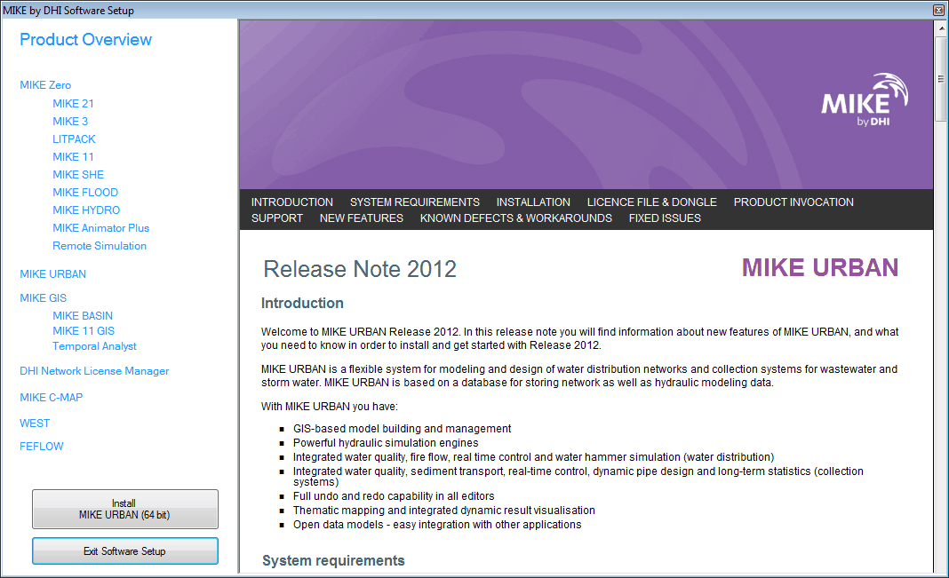
Wählen Sie links "MIKE URBAN" und klicken Sie <Install MIKE URBAN 64 bit> oder <Install MIKE URBAN 32 bit>6).

1. Grundlegende Komponenten
Sofern grundlegenden Komponenten fehlen, wird ihre Installation vorgeschlagen.
- Falls Microsoft .NET Framework 4 (Full) fehlt, müssen Sie die Installation abbrechen und .NET aus dem Verzeichnis "Prerequisites/DotNet 4.0" installieren.
- Falls erforderlich, laden Sie Microsoft .NET Framework 3.5 Service Pack 1 (Vollständiges Paket) herunter.
Andere Komponenten erfordern keinen Abbruch. Zum Starten drücken Sie "Install". Zu diesen Komponenten können zählen:
- Sentinel System Driver Installer 7.5.7 (Dongle-Treiber)
- vcredist_x64 (Microsoft Visual C++ 2013 x64 Redistributable Setup)
- vcredist_x86 (Microsoft Visual C++ 2013 x86 Redistributable Setup)
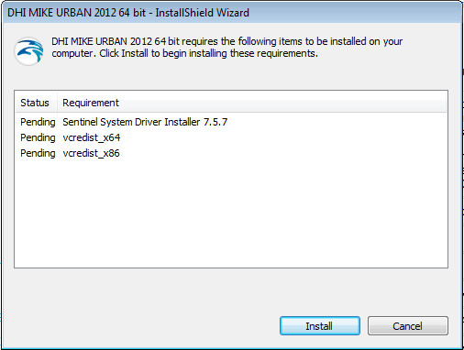

2. MIKE Lizenzsystem
Sie werden von einem Assistenten begrüßt.
Anschließend müssen Sie der Lizenzvereinbarung zustimmen.
Dann öffnet sich automatisch das Custom Setup. Sie können das Installationsverzeichnis wählen. Vorgabe ist "C:\Program Files (x86)\DHI16\". Weiters können Sie die Installation von Beispielen und Handbüchern steuern.7)
Zum Einrichten des Lizenzsystems werden Ihnen vier Optionen angeboten:
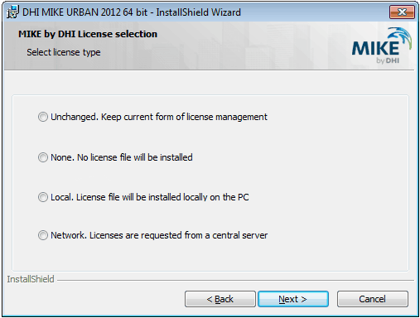
Die ersten beiden Optionen werden Sie nur selten brauchen: Unchanged ist nur interessant, wenn Sie früher bereits MIKE URBAN oder ein anderes MIKE by DHI-Produkt in der Version 2016 lizensiert haben. Bei der Option None wird keine Lizenzdatei installiert.
Ob Sie die die dritte oder die vierte Optionen wählen, hängt davon ab, ob Sie eine Corporate, eine Subscription oder eine Personal License haben, und welche Konfiguration laut Installationswegweiser für MIKE URBAN 2016 Sie installieren wollen:

Network
Die Lizenzdatei liegt auf einem zentralen Server, und Lizenzen werden von diesem Server aus freigegeben, siehe Konfiguration A.

(1) Auf dem Client "DHI License Administration" starten.
(2) Register "License Mode Control" wählen
(3) Network Mode "Connect..." drücken
(4) Server Name/IP address:
entweder Computername im Netzwerk (z.B. SIM) oder IP-Adresse (z.B. 192.168.1.8) angeben
Remote Server Port: 8888
Falls der Test versagt, konsultieren Sie bitte MIKE URBAN 2014 - Hilfe bei Installationsproblemen.
Local
Die Lizenzdatei ist auf dem Arbeitsplatz-Rechner gespeichert, siehe Konfigurationen B, C und D.
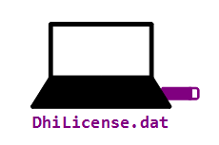
Zur MIKE by DHI Local License müssen Sie angeben, woher Sie Ihre Lizenzdatei DHILicense.dat beziehen.
- Internet...Das Setup wird eine Kopie der DHILicense.dat über das Internet anfordern. Sie benötigen eine E-Mail-Adresse, auf die Sie während der Installation Zugriff haben, sowie den Dongle. Stecken Sie den Dongle jetzt an. Klicken Sie "Next".
- Local copy...Wenn Sie die Lizenzdatei bereits via E-Mail erhalten haben, müssen Sie mit "Browse" den Pfad zur Datei angeben und anschließend "Next" drücken. Das Setup wird die Lizenzdatei in das Verzeichnis "C:\Program Files (x86)\DHI16\License\" kopieren.
Im einen wie im anderen Fall wird die Lizenzdatei letztentlich ins Verzeichnis "C:\Program Files (x86)\DHI16\License\" gespeichert.
Sie benötigen für die Version 2016 auf jeden Fall eine aktuelle Lizenzdatei, Ihre alte Lizenzdatei gilt nur bis zur Version 2014!
Auch ein nachträgliches Herunterladen der Lizenzdatei ist möglich.
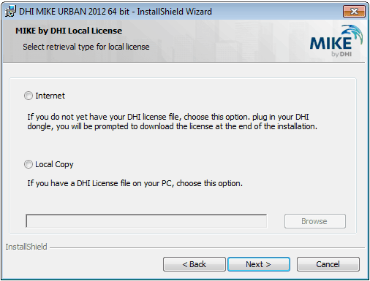

Ob Sie den DHI Auto Updater aktivieren, ist Geschmackssache. Falls Sie ihn nicht aktivieren, können Sie später im Startmenü mit "MIKE BY DHI > DHI Software Updater" nach neuen Versionen suchen. Auch eine spätere Deaktivierung des DHI Auto Updaters ist möglich.
Im nächsten Fenster setzen Sie mit "Install" die Installation fort.
Jetzt wird eher unvermittelt die ArcGIS-Installation eingeschoben.

3. ArcGIS Installation
Das Setup installiert8) ArcGIS 10.3.1 for Desktop und begrüßt Sie beim Setup2). Gleichzeitig geht im Browser eine englischsprachige Installationsanleitung für ArcGIS auf. <Next>.
Akzeptieren Sie die Lizenzvereinbarungen. <Next>
Wählen Sie als Installation Type die Option "Complete". <Next>
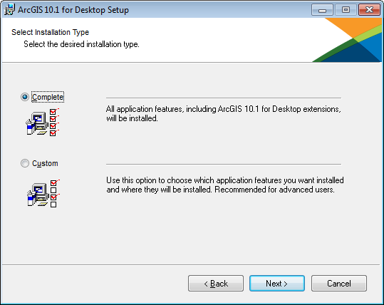
Geben Sie das Zielverzeichnis an, in das Sie ArcGIS installieren möchten. Vorgabe ist C:\Program Files (x86)\ArcGIS\Desktop10.3\. <Next>
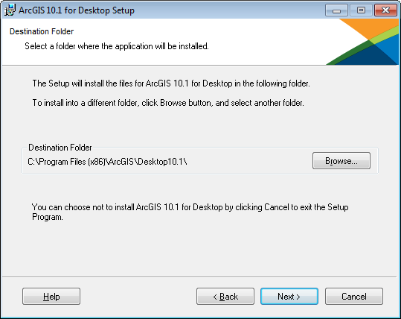
Als Teil von ArcGIS wird, falls auf Ihrem Computer noch nicht vorhanden, Python 2.7.8 (eine Skriptsprache) installiert. Geben Sie das Zielvereichnis der Python-Installation an. Vorgabe ist C:\Python27\. <Next>
Entscheiden Sie selbst, ob Sie am "ESRI User Experience Improvement Program" teilnehmen wollen. <Next>
Jetzt startet die eigentliche Installation von ArcGIS.
Die Installation endet mit "ArcGIS 10.3 for Desktop has been successfully installed". Klicken Sie <Finish>.

Jetzt erscheint in einem neuen Fenster der "ArcGIS Administrator Wizard" welcher Sie zur Auswahl Ihrer ArcGIS-Lizenz aufordert.
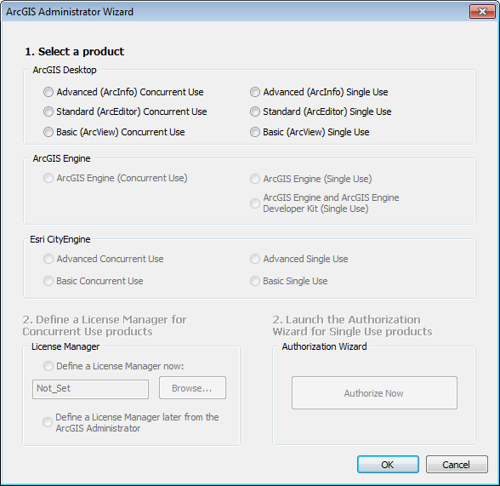
Falls Sie ein Corporate License in der Konfiguration A oder B installieren , wählen Sie:
- Standard (ArcEditor) Concurrent Use
Die Verbindung zum ArcGIS License Manager stellen Sie später in Schritt 6 über den ArcGIS Administrator her.
Klicken Sie <OK>.

Falls Sie eine Personal License (siehe Konfiguration C) oder eine Corporate License ohne ArcGIS-Lizenzserver (siehe Konfiguration D) installieren, wählen Sie:
- Standard (ArcEditor) Single Use
 | Starten Sie keinesfalls den "Authorization Wizard", die Registrierung von ArcGIS erfolgt an anderer Stelle.
Klicken Sie <OK>.

Der ArcGIS Administrator zeigt Ihnen den Umfang Ihrer Lizenz. Bestätigen Sie mit <OK>.
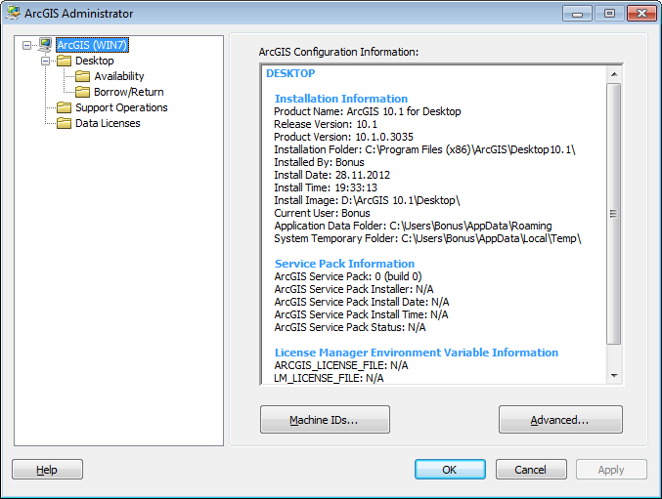

4. MIKE URBAN Installation
Die eigentliche MIKE URBAN Installation läuft ohne weiteres Zutun ab.
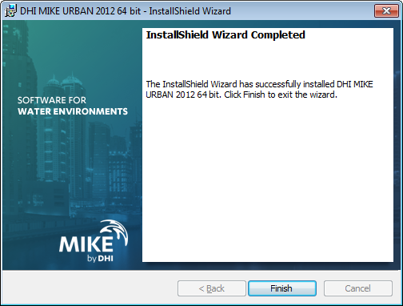
Klicken Sie jetzt <Finish>.
Wenn Sie unter Punkt 2 "Local" und "Internet..." gewählt haben, wird nun eine Internetverbindung hergestellt, um die Lizenzdateien herunterzuladen, und es geht weiter bei Punkt 5.
In allen anderen Fällen endet die automatische Installation hier. Möglicherweise werden Sie aufgefordert, den Computer neu zu starten. Setzen Sie anschließend bei Punkt 6 fort.

5. MIKE URBAN Registrierung
Sie werden aufgefordert den Dongle anzustecken.
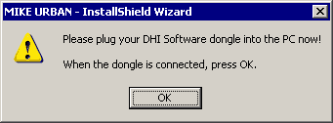
Wählen Sie das Default-Verzeichnis.
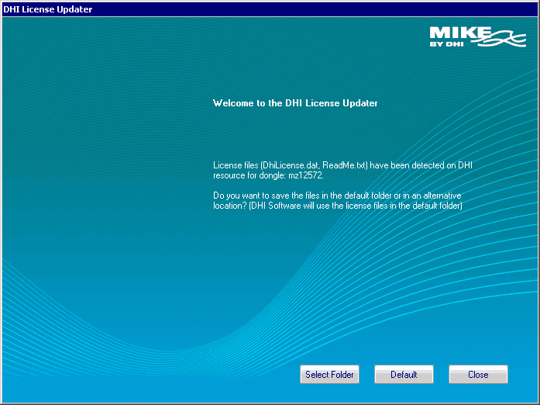
Wenn Sie nun Namen, Adresse etc. angeben, erhalten Sie einen Code an Ihre E-Mail-Adresse. Diesen Code geben Sie bitte ein. 9)
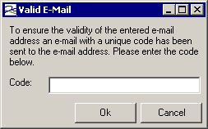
Jetzt werden die Lizenzdateien ins Default-Verzeichnis C:\Program files (x86)\DHI16\License\ kopiert. Sie sollten anschließend auf jeden Fall eine Sicherungskopie der Lizenzdateien erstellen.

6. ArcGIS Autorisierung
Ob Sie sich an einen ArcGIS License Manager anhängen oder eine lokale Autorisierung wählen, hängt davon ab, ob Sie eine Corporate, eine Subscription oder eine Personal License haben, und welche Konfiguration laut Installationswegweiser für MIKE URBAN 2016 Sie installieren wollen.

ArcGIS License Manager
Üblicherweise wird der ArcGIS License Manager im Firmennetzwerk laufen, siehe Konfiguration A.
Die Anleitung gilt aber auch, wenn der ArcGIS License Manager auf einem Einzelplatz-Rechner läuft, siehe Konfiguration B.
Der ArcGIS License Manager muss bereits installiert und autorisiert sein.
Öffnen Sie über das Startmenü den ArcGIS Administrator.
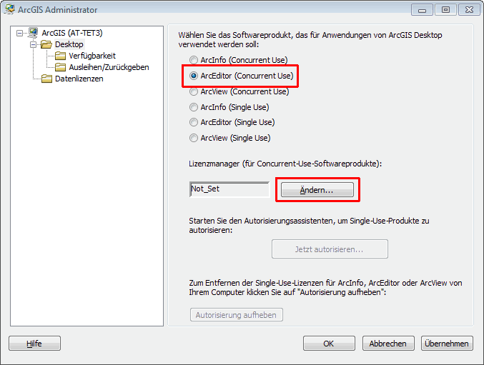
Wählen Sie "Standard (ArcEditor) Concurrent Use".
Klicken Sie auf <Change>.
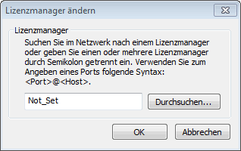
Klicken Sie auf <Browse> und wählen Sie den Server/PC, auf dem der ArcGIS License Manager läuft.
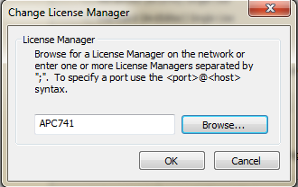
Klicken Sie <OK>.
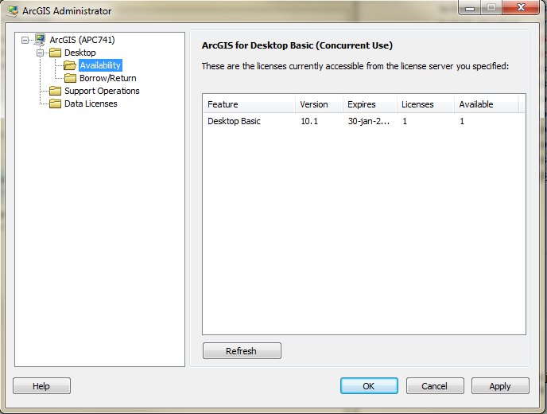
Wenn Sie im ArcGIS Administrator auf die Option “Availability” klicken, sehen Sie die verfügbaren Lizenzen.
Lokale Autorisierung
Die Lokale Autorisierung wird bei der Konfiguration C (Personal License) und der Konfiguration D durchgeführt.
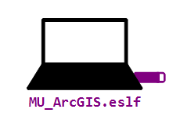
Starten Sie im Starmenü unter "Programme > MIKE URBAN 2016" die "DHI License Administration".
Stellen Sie im Register "Start/Stop License Service" sicher, dass das Service den Status "Running" trägt.
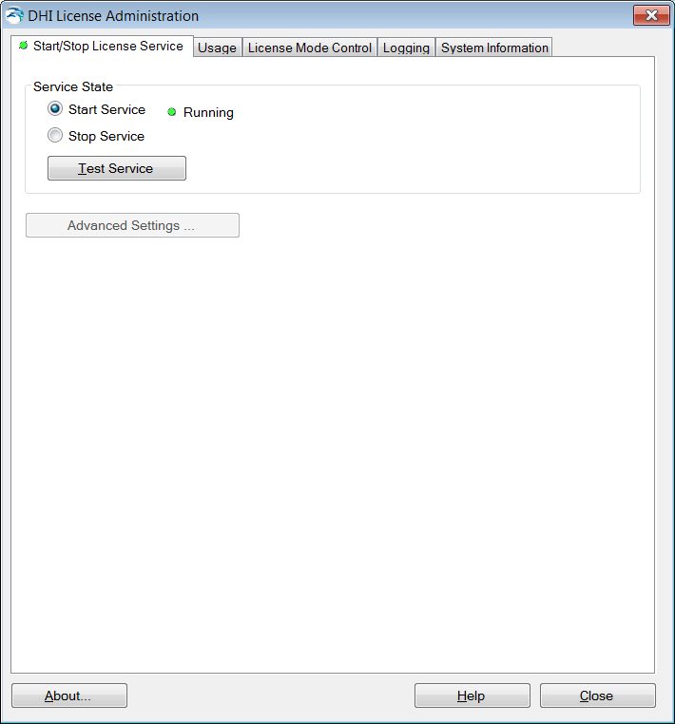
Sie können die korrekte Funktion mit "Test Service" überprüfen. 10)
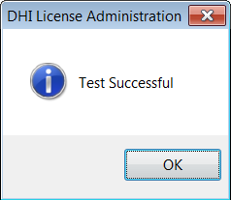
Wechseln Sie auf das Register "License Mode Control".
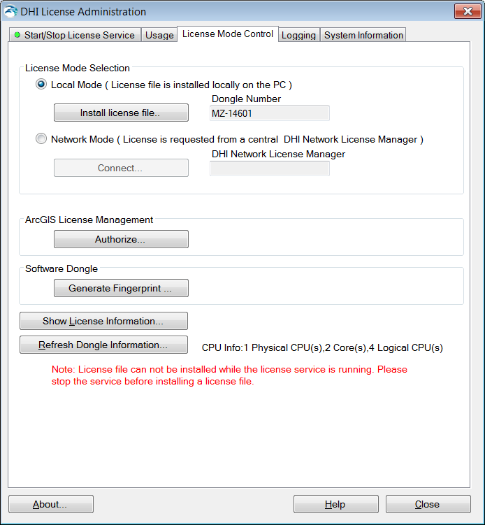
Bei angestecktem Dongle, korrekter MIKE URBAN-Registrierung und laufendem License Service wird die Schaltfläche <Authorize...> sichtbar. Klicken Sie auf <Authorize...>, um die "MIKE by DHI - GIS License Administration" zu öffnen.
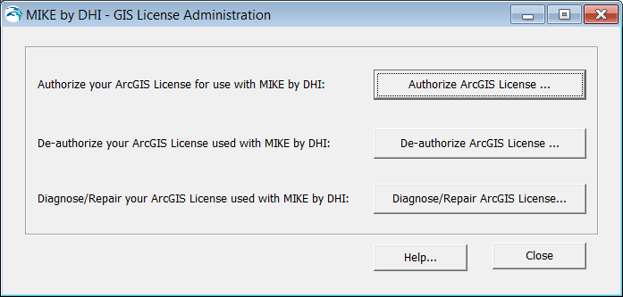
Wählen Sie "Authorize ArcGIS License..." und klicken Sie sich durch bis ins Verzeichnis "C:\Program Files (x86)\DHI16\License\" durch. Beim Herunterladen der Lizenzdateien ist dort eine Datei mit der Erweiterung *.eslf gespeichert worden. Wählen Sie diese Datei aus und klicken Sie auf "Öffnen".
Warten Sie ein paar Sekunden.
Die Lizensierung von ArcGIS wird mit einer Meldung bestätigt.
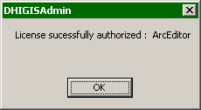
Klicken Sie <OK> und dann <Close>.

7. Abschluss
Damit ist die Installation vorerst abgeschlossen und das DHI Lizenzsystem wird im Hintergrund gestartet.

MIKE URBAN Updates
Um den ISYBAU-Import verwenden zu können, benötigen Sie die Import-Konfiguration, die auf der Seite Import ISYBAU XML zu finden ist.
Zu MIKE URBAN 2016 ist seit November 2016 das Service Pack 3 verfügbar, zu finden auf der Seite MIKE URBAN SERVICE PACK 33). Alternativ können Sie das Service Pack auch mit dem "DHI Software Updater" installieren, den Sie im Startmenü in der Programmgruppe "MIKE URBAN 2016" finden. Das Update läuft vollautomatisch ab.
- Sie vermeiden Probleme, indem Sie sich als Administrator anmelden, um Updates zu installieren.
- Unter Windows 7 müssen Sie das Service Pack via Kontextmenü als Administrator ausführen.

Installation der deutschen Oberfläche zu ArcGIS
Einige Dialoge in MIKE URBAN, wie zum Beispiel die Layereigenschaften, greifen direkt auf ESRI-Komponenten zu.
Wenn Sie auch diese Dialoge übersetzt sehen wollen, schicken wir Ihnen die deutschen Sprachpakete gerne zu. Bitte wenden Sie sich an Ihren Support.
Nach erfolgter Installation der Sprachpakete können Sie zwischen den Sprachen umschalten. Dazu öffnen Sie im Startmenü in der Gruppe "ArcGIS" den "ArcGIS Administrator". Wählen Sie links die oberste Ebene "ArcGIS" und klicken Sie rechts auf "Erweitert" (Advanced). Anschließend wählen Sie "Deutsch" aus.

Weitere Angaben zur Installation
Wenn Sie sich vom Erfolg der Installation überzeugen möchten, sollten Sie das Produkt starten.
Falls die Installation nicht wie oben beschrieben klappt, lesen Sie bitte unter MIKE URBAN 2014 - Hilfe bei Installationsproblemen weiter.
Wenn Sie die Lizensierung nach Abschluss der Installation durchführen oder ändern möchten, lesen Sie DHI License Administration.
Der Beitrag Installation des Dongles für MIKE Software hilft Ihnen, wenn MIKE URBAN den Dongle nicht erkennt. Die typische Fehlermeldung lautet "Unable to read dongle content."

Offene Punkte
- Nachträgliche Aktualisierung der DHI- oder ESRI-Lizenzdatei (F0852)

1) Auf Server-Betriebssystemen funktioniert MIKE URBAN nur in Verbindung mit einer Netzwerklizenz; auf einen Dongle kann nicht direkt zugegriffen werden.
2) ArcGIS 10.4 wird von MIKE URBAN 2016 nicht unterstützt. Falls Sie ArcGIS 10.4 auf dem gleichen Rechner verwenden möchten, müssen Sie auf virtuelle Computer ausweichen.
3) einmalige Registrierung erforderlich!
4) nur wenn Sie die Lizenzdateien noch nicht erhalten haben und übers Internet herunterladen wollen
5) Shapedateien auf dem Datenlaufwerk würden durch die Systemwiederherstellung korrumpiert, siehe Windows XP system restore monitors SHX files.
6) Es wird Ihnen die passende Version angeboten
7) Die Remote Simulation Server Components benötigen Sie auf einem normalen Arbeitsplatz nicht.
8) Falls ArcGIS 10.3.1 bereits installiert ist, wird der Schritt übersprungen.
9) Falls die Zusendung per E-Mail nicht klappt, brechen Sie Schritt 5 ab, und wenden Sie sich an den Support. Die Installation wird trotzdem weitergeführt.
10) Falls keine positive Antwort erfolgt, müssen Sie aufs Register "Logging" wechseln und dort nach möglichen Ursachen suchen.

